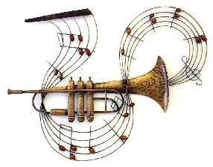
Pozvánka na
III. ročník

„Dechovkového festivalu“
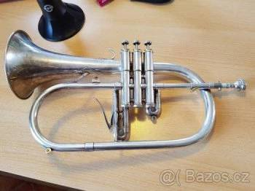
Dne 8.9.2019 (neděle) pořádá MČ Březiněves pro všechny milovníky dechové hudby odpoledne plné nádherných písniček. Nedělní odpoledne nám zpříjemní Josef Zíma za doprovodu kapely STRAHOVANKA, Toulavá 4 a Kapela KRAJANKA. Všichni jste srdečně zváni do Trattoria Famiglia (bývalé restaurace Pod Lipami) od 13 hodin. Vstupné zdarma, vezměte s sebou dobrou náladu, chuť si zazpívat, nebo třeba i zatančit.

Těšíme se na Vás, Vaše sociální komise Březiněves …

